Beschouwingen over de inclusieve leraarskamer
(GRIP, maart 2023, insteek voor de Commissie Onderwijs)

In het Vlaams Parlement werd een ‘conceptnota voor nieuwe regelgeving over de weg naar een meer inclusieve leraarskamer’ ingediend.
Die zal worden behandeld in de Commissie voor Onderwijs, onder meer op een hoorzitting op 23 maart.

Op vraag van de commissie geeft GRIP een korte schriftelijke reactie.

We willen erop wijzen dat we dit doen op basis van een korte verkenning van het thema. Voordat we op GRIP deze vraag ontvingen, hadden we dit thema niet grondig uitgewerkt. Deze reactie beperkt zich dus tot een aantal eerste beschouwingen. We hopen hiermee de commissie van dienst te kunnen zijn.

GRIP en de uitgangspunten bij deze insteek

Gelijke Rechten voor Iedere Persoon met een handicap (GRIP vzw) is de mensenrechtenorganisatie van en voor personen met een handicap. We streven naar gelijke rechten en gelijke kansen en komen op voor een inclusieve samenleving. GRIP wil inclusie realiseren op verschillende levensdomeinen. We versterken het recht op inclusief onderwijs. We komen op voor betaald werk, voldoende inkomen en een toegankelijke en betaalbare woning. We versterken het recht op voldoende ondersteuning en zelfbeschikking daarbij.

Het VN-Verdrag inzake de Rechten van Personen met een Handicap (VRPH) is ons uitgangspunt. Dit verdrag geeft aan dat mensen met een handicap recht hebben op een gelijkwaardige participatie aan de samenleving en een kwaliteitsvol bestaan. Dit kan pas wanneer maatschappelijke drempels worden weggewerkt, een positieve maatschappelijke mentaliteit heerst naar handicap en er wordt voorzien in voldoende ondersteuning en redelijke aanpassingen.

GRIP vindt het belangrijk om, wanneer er over inclusie gesproken wordt, deze definitie zuiver te houden. Inclusie dreigt immers een containerbegrip te worden. Vanaf het moment dat er iets gedaan wordt met personen met een handicap, valt dit voor velen onder de noemer inclusie, zelfs al gaat het om integratie of segregatie.

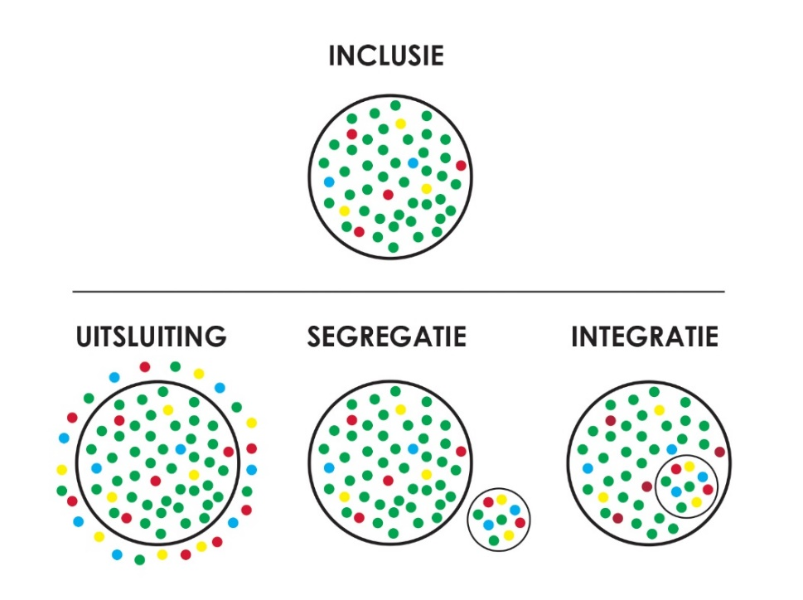

Inclusie houdt in dat personen met een handicap, net als andere personen, deelnemen aan het geheel. Onze maatschappij heeft een traditie van segregatie, wat overigens niet betekent dat dit niet tot waardige verhalen heeft geleid. Verhalen evolueren echter en de huidige aanpak hoort inclusief te zijn. Daarbij beschouwen we de diversiteit in onze maatschappij als een gegeven en inclusie als het meest gepaste antwoord op die gegeven diversiteit.

Er vindt heel langzaam een omslag plaats op het vlak van kijk op handicap. Vroeger werd handicap individueel en vanuit een medisch oogpunt benaderd. Het gebrek aan participatie binnen de samenleving werd vooral gezien als een gevolg van de beperkingen van de persoon met een handicap. De klemtoon lag op de ontwikkeling van zijn mogelijkheden om tot een volwaardige participatie aan de samenleving te komen. Binnen het huidige tijdskader wordt er overwegend vanuit maatschappelijke context naar de handicap gekeken. De participatiekansen van personen met een handicap worden niet langer uitsluitend gezien als een product van hun beperkingen en mogelijkheden.
Men oordeelt nu dat die kansen eerder voortkomen uit de wijze waarop de samenleving is opgebouwd in de verschillende levensdomeinen zoals onderwijs, huisvesting, werk en mobiliteit. Beleidsmaatregelen kunnen de participatiekansen van personen met een handicap zowel verkleinen (uitsluiting) als verhogen (inclusie).

Vanuit het VRPH en vanuit deze visie op inclusie, hanteren we binnen GRIP een duidelijk definitie van inclusie op het vlak van tewerkstelling. Inclusieve tewerkstelling is echt werk. En met echt werk bedoelen we een betaalde job in een gewone werkomgeving. Daar kunnen, indien nodig, ondersteunende maatregelen bij te pas komen. Maar het gaat wel om een job met loon naar werken.

De inclusieve leraarskamer

Het uitgangspunt voor de volgende beschouwingen is dat er op dit moment een tekort is aan diversiteit en inclusie binnen de leraarskamer. Het zou ons eigenlijk sterk verwonderen mochten er mensen zijn die met dit uitgangspunt niet akkoord gaan. Desnoods kan nog verwezen worden naar allerhande studies. Maar laat dit toch duidelijk zijn: de leraarskamer in Vlaanderen is niet divers genoeg en heel gerichte maatregelen dringen zich op om werk te maken van een inclusieve leraarskamer. GRIP is dan ook dit parlementair initiatief genegen. Daarbij een aantal beschouwingen.

- Iedereen aan boord: ook handicap is diversiteit

We stellen vast dat wanneer er gesproken wordt over diversiteit en inclusie er soms aan voorbijgegaan wordt dat handicap deel uitmaakt van de diversiteit en dat er ook voor personen met een handicap maatregelen nodig zijn die uitsluiting tegen gaan en inclusie bevorderen. Dat heeft zeker te maken met andere diversiteitsgroepen die meer in het spotlicht worden geplaatst. Maar vaak worden omwille van een zorgreflex segregerende structuren in stand gehouden of zelfs nog in het leven geroepen. En valt handicap dus niet onder de maatregelen die men neemt op het vlak van diversiteit en inclusie. Inclusie voor iedereen, uitgezonderd voor personen met een handicap.
Inclusie kan men vertalen als “iedereen aan boord”. Het is dus aangewezen dat er ook nagegaan wordt of personen met een handicap aan boord zijn in het schip van de leerkrachten. Personen met een handicap aan boord halen kan ook van betekenis zijn in het kader van het groot tekort aan onderwijspersoneel. Er is zeker nog groeimarge op het vlak van de tewerkstellingsgraad van personen met een handicap.

Advies
GRIP adviseert om binnen het kader van diversiteit en inclusie in de leraarskamer wel degelijk aandacht te besteden aan de handicapdiversiteit bij leerkrachten.
Daarbij komt in de eerste plaats de nood naar voren aan monitoring. Het is aangewezen om een aantal indicatoren vast te leggen omtrent de handicapdiversiteit van leerkrachten en daarvoor een periodieke meting op te zetten.

- Het VN-Verdrag definieert handicap

Voor een definitie van handicap verwijzen we verder naar het VRPH (art. 1):
“Personen met een handicap omvat personen met langdurige fysieke, mentale, intellectuele of zintuiglijke beperkingen die hen in wisselwerking met diverse drempels kunnen beletten volledig, effectief en op voet van gelijkheid met anderen te participeren in de samenleving.”

In de conceptnota wordt steeds verwezen naar de VLOR-definitie. Die definitie vonden we niet terug en daarom kunnen we niet nagaan of die al dan niet in strijd is met het VRPH.
Maar voor alle duidelijkheid: het is volgens ons aangewezen een brede definitie van handicap te hanteren. Daaronder worden dan ook personen met chronische ziekte of psychische kwetsbaarheid verstaan. En het is ook aangewezen om de sociale definitie van handicap te hanteren ‘in wisselwerking met’ en niet de medische definitie.

Advies:
GRIP adviseert om gebruik te maken van de definitie handicap zoals geformuleerd in het VN-Verdrag inzake de Rechten van Personen met een Handicap.

- Aan boord houden en terug aan boord: aandacht voor re-integratie

Met een handicap kan je geboren worden maar je kan die ook verwerven tijdens het leven door ongeval, ziekte, voortschrijdend inzicht van de wetenschap, …. Het is dus mogelijk en het komt vaak voor, dat een leerkracht tijdens zijn loopbaan omwille van een verworven handicap of een chronische ziekte (tijdelijk) uitvalt of dreigt uit te vallen. Re-integratie wordt evenwel in deze conceptnota niet benoemd.

GRIP vraagt dus aandacht voor deze groep. Momenteel zijn er veel personeelsleden in het onderwijs afwezig wegens ongeval, verworven handicap of chronische ziekte. Velen van hen willen opnieuw aan de slag maar botsen op onbegrip, onwetendheid over ondersteunende maatregelen, weigering van redelijke aanpassingen, gebrek aan flexibiliteit binnen de schoolcontext, onaangepast regelgeving op personeelsvlak,….

Focus: werkhervatting voor het vastbenoemde onderwijspersoneel
In januari 2023 werd de regelgeving deels aangepast om de werkhervatting voor het vastbenoemde onderwijspersoneel te vergemakkelijken. Zo is nu voorzien dat ook onderwijspersoneel dat geen ziektedagen meer heeft, op termijn weer naar een voltijdse hervatting kan toewerken en ook deeltijds kan hervatten vanaf 20 %.
Maar de nieuwe regeling bevat ook enkele elementen die problematisch kunnen zijn voor mensen getroffen door een chronische ziekte. Zo wordt de periode waarin het werk gedeeltelijk kan worden hervat via het verlof voor verminderde prestaties wegens ziekte, beperkt tot maximaal 24 maanden gedurende de volledige loopbaan. Daarnaast is er nog wel de kans om langere tijd te hervatten via het langdurig verlof voor verminderde prestaties wegens ziekte, maar hier blijft het probleem dat er dan van bij de start moet aangegeven worden dat men nooit meer voltijds zal werken en de werkhervatting maximum 75 % zal bedragen. Deze maximumtermijn van 24 maanden valt niet te rijmen met de vaak fluctuerende gezondheidstoestand van mensen die met een chronische ziekte te maken krijgen. Het is voor hen bij aanvang van de hervatting niet altijd mogelijk om te zeggen of en wanneer een voltijdse hervatting weer mogelijk of wenselijk is. Ook voor zij die de pech hebben meer dan een keer in hun loopbaan te worden geconfronteerd met gezondheidsproblemen is deze maximumtermijn van 24 maanden te beperkt.

Daarnaast voorziet de nieuwe regeling dat van deze 24 maanden maximum 6 maanden minder dan halftijds mogen worden hervat. Ook deze bepaling lijkt ons verre van ideaal. Voor veel mensen die het werk hervatten is het moeilijk om al na 6 maanden minstens halftijds te hervatten. Voor hen is een langere aanloopperiode nodig. Hier op voorhand, los van de concrete persoonlijke situatie, maximumtermijnen opleggen dreigt de re-integratie onder druk te zetten.
Als het niet lukt om na die 6 maanden weer minstens halftijds te werken, komen zij in de ‘terbeschikkingstelling wegens ziekte’ terecht. Dat betekent dat zij niet meer aan de slag zijn en opnieuw het risico lopen om op medisch pensioen te worden gesteld.
Daarom is het van belang dat deze twee termijnen en de effecten ervan goed geëvalueerd worden op basis van concrete cases en dat wordt bijgestuurd waar nodig. Op deze manier krijgt vastbenoemd onderwijspersoneel, dat geconfronteerd wordt met kanker of een andere chronische ziekte, de garantie dat de nieuwe regeling zorgt voor een optimale ondersteuning bij werkhervatting.

Advies:
GRIP adviseert om in de conceptnota niet alleen te focussen op aanwerven van personeelsleden met een handicap maar ook op personeelsleden met een chronische ziekte of leerkrachten die een handicap verwerven tijdens hun loopbaan.

- Geen inclusieve leraarskamer zonder inclusief onderwijs

De meest effectieve maatregel om werk te maken van een inclusieve leraarskamer is werk maken van inclusief onderwijs. Vanuit GRIP betreuren we het dan ook dat het de huidige Vlaamse regering aan ambitie ontbreekt op het vlak van inclusief onderwijs. Maar goed, dat is zeker wel een agendapunt voor een andere vergadering van de commissie onderwijs.
Maar toch nog even stilstaan bij het verband tussen de inclusieve leraarskamer en het inclusief onderwijs. De visie op inclusief onderwijs vertrekt vanuit het geloof in diversiteit en de overtuiging dat het niet gaat over ‘mee kunnen’ maar over ‘mee doen’, waar aangewezen met de nodige aanpassingen. Deze visie is ook hard nodig om werk te maken van inclusie in de leraarskamer.
Niet alle personeelsleden/scholen staan open voor inclusief onderwijs. Er is nog een ganse weg af te leggen. Er heersen nog veel vooroordelen over leerlingen met een handicap: “We zijn daar niet voor opgeleid”, “Ze vertragen het lesgebeuren”, “Ze halen het niveau naar omlaag”, … .
Maar als we de stap maken van de leerling met een handicap naar de leerkracht met een handicap… Hoe gaan diezelfde personeelsleden staan tegenover een personeelslid met een handicap die recht heeft op redelijke aanpassingen en dus een andere functiebeschrijving heeft? Bijvoorbeeld leerkracht x moet geen toezichten doen of vervangingen. Of leerkracht y heeft zo weinig mogelijk lessen in de namiddag.

Advies:
GRIP adviseert om meer in te zetten op inclusief onderwijs zodat men van jongs af aan in contact komt met personen met een handicap en onderwijspersoneel het dus evident vindt om een collega te hebben met een handicap die dan ook redelijke aanpassingen heeft.
Specifieke aandacht gaat best uit naar de transitie van inclusief onderwijs naar inclusief hoger onderwijs en de transitie van inclusief hoger onderwijs naar inclusief werk.

- De juiste kijk op handicap en inclusieve beeldvorming

De juiste kijk op handicap houdt verband met beeldvorming. Er zal dus veel aandacht moeten gaan naar een cultuurverandering binnen een school en breder aan de perceptieverandering in de maatschappij. Onderwijspersoneel wordt dikwijls als ‘perfecte’ mensen gezien/getoond. Diversiteit krijgt best vorm in de beeldvorming.

Advies:

GRIP adviseert om aandacht te besteden aan de beeldvorming over leerkrachten. Daarbij kan het helpen om onderwijspersoneel met een handicap meer in de picture te zetten door bijvoorbeeld een onderwijsambassadeur met een handicap te kiezen.

- Een onderwijsbedrijf met een inclusief HR beleid

Om tot een inclusieve lerarenkamer te komen, zal een inclusief onderwijsbeleid van groot belang zijn. Zo zijn de regelgeving rond redelijke aanpassingen, re-integratie en ondersteuning voor personen met een handicap door de HR-verantwoordelijken van een school onvoldoende gekend.

Advies:
GRIP adviseert om personeel betrokken bij het HR-beleid via de AGODI-academie de nodige regelgeving mee te geven.
In de schoolvisie zou er ook aandacht moeten zijn over hoe de school vorm geeft aan een inclusief personeelsbeleid.

Maar er zijn ook drempels en problemen op het vlak van de regelgeving. Onderwijspersoneel dat tijdens de loopbaan ziek wordt en hierdoor een chronische ziekte heeft en/of een handicap krijgt, wil na een tijd meestal opnieuw aan de slag. Als je de website van Onderwijs Vlaanderen raadpleegt dan beoogt men steeds een herinschakeling naar het aantal uren vaste benoeming, meestal voltijds. Dat is soms niet mogelijk. Hiervoor werd er een aantal jaren geleden ‘Langdurig verlof voor verminderde prestaties om medische redenen’ in het leven geroepen. Maar in dit systeem moet men nog steeds minstens halftijds werken. Kom op tegen Kanker kaartte reeds aan dat voor sommige vastbenoemde personeelsleden halftijds werken onhaalbaar is. Vanaf 1 januari 2023 kan men 6 maanden minder dan halftijds werken. Maar wat erna? Wat als halftijds werken nooit meer gaat? En je wilt nog werken?

Er zijn ook personen met een handicap met een erkenning arbeidshandicap zonder FOD erkenning omdat ze meer dan 1/3 verdienvermogen hebben. Velen onder hun kunnen niet voltijds werken. Indien ze niet vast benoemd zijn, moeten ze tevreden zijn met het aantal uren dat ze kunnen werken. Bijpassing door hun handicap vanuit de FOD of de sociale zekerheid is niet mogelijk.

Advies:
GRIP adviseert om de HR-regelgeving voor personen met een handicap en chronische zieken onder de loep te nemen. Er is namelijk nood aan meer flexibiliteit qua aantal uren werken en de combinatie loon en uitkering zou soepeler moeten kunnen.

- Alle talent aan boord

Iedereen aan boord houdt ook in dat er verder wordt gekeken dan nu. Dus ook in de richting van mensen waarvan men stelt dat ze een grote afstand hebben tot de arbeidsmarkt. Wij draaien dit liever om en wijzen erop dat de arbeidsmarkt een grote afstand heeft tot deze mensen…

Men spreekt dan in termen van outreaching, dus het aanboren van nieuwe groepen mensen, het benutten van alle talenten. Hiervoor is het nodig om functies te kneden, men heeft het dan over re-design, jobcarving en jobcrafting. Het wordt hoog tijd dat deze inclusiegerichte HR-technieken hun intrede doen binnen het personeelsbeleid van de onderwijsinstellingen. Met aangepaste functies kunnen er meer handen komen om het werk lichter te maken.

In die zin willen we wijzen op de opleiding Co-begeleider in de kleuterklas aangeboden door Konekt. De meeste jongeren die starten met deze opleiding hebben geen diploma secundair onderwijs. De opleiding richt zich namelijk op personen met een cognitieve ondersteuningsnood. De stagescholen zijn zeer tevreden over de extra paar handen. Maar de co-begeleiders kunnen nooit betaald aan het werk in het onderwijs omdat ze niet de nodige diploma’s hebben en omdat er geen ambt co-begeleider bestaat.

Advies
Heel concreet bevelen we aan om een ambt van co-begeleider uit te werken voor mensen met een handicap. Zij kunnen het vele werk lichter maken en zorgen voor een grote stap vooruit op het vlak van diversiteit in de lerarenkamer.

Besluit

Het is duidelijk dat er nog veel werk aan de winkel is om de leraarskamer inclusiever, of breder, het werken in het onderwijs inclusiever te maken.

GRIP is heel blij met deze conceptnota en hoopt dat die een start is voor een beweging naar meer personen met een handicap tewerkstellen binnen het onderwijs.
GRIP adviseert om volgende thema’s mee te nemen in de verdere werkzaamheden van de commissie:

- Binnen de brede benadering van diversiteit voldoende aandacht besteden aan de handicapdiversiteit.
- Handicap definiëren overeenkomstig de definitie van het VRPH.
- Voldoende aandacht voor re-integratie bijvoorbeeld van personen met chronische ziekte.
- Geen inclusieve leraarskamer zonder inclusief onderwijs, dus meer ambitie voor inclusief onderwijs.
- De juiste kijk op handicap en inclusieve beeldvorming.
- Een onderwijsbedrijf met een inclusief HR beleid.
- Alle talent aan boord, ook mensen waar nu binnen onderwijs geen aangepaste functies voor zijn.

